

江苏乔科科技有限公司
金蝶ERP业务蓝图

深圳市中科智云科技有限公司

文档控制

更改记录
日期 | 作者 | 版本 | 更改参考
2024-06-16 | 李刚 | V1.0

审核
姓名 | 职位 | 签字

分发
拷贝号 | 姓名 | 区域

目 录
1 项目描述 - 5 -
1.1 项目实施范围 - 5 -
1.2 文档图例说明 - 6 -
1 采购管理 - 6 -
1.1 流程清单 - 6 -
1.2 流程确认 - 7 -
1.3 采购管理整体流程图 - 8 -
1.4 供应商新增流程 - 9 -
1.4.1 供应商新增流程图 - 9 -
1.4.2 供应商新增流程详细说明 - 10 -
1.5 生产性物料采购 - 11 -
1.5.1 生产性物料采购流程图 - 11 -
1.5.2 生产性物料采购流程详细说明 - 12 -
1.6 采购退货流程 - 13 -
1.6.1 采购退货流程图 - 13 -
1.6.2 采购退货流程图详说明 - 14 -
1.7 采购补货流程 - 15 -
1.7.1 采购补货流程图 - 15 -
1.7.2 采购补货流程详细说明 - 16 -
1.8 采购订单变更 - 17 -
1.8.1 采购订单变更流程图 - 17 -
1.8.2 采购订单变更流程详细说明 - 18 -
2 销售管理 - 19 -
2.1 流程清单 - 19 -
2.2 流程确认 - 19 -
2.3 销售管理整体流程图 - 20 -
2.4 客户新增流程 - 21 -
2.4.1 客户新增流程图 - 21 -
2.4.2 客户新增流程详细说明 - 22 -
2.5 赊销销售流程 - 23 -
2.5.1 赊销销售流程图 - 23 -
2.5.2 赊销销售流程详细说明 - 24 -
2.6 销售退货流程 - 25 -
2.6.1 销售退货流程图 - 25 -
2.6.2 销售退货流程详细说明 - 26 -
2.7 销售订单变更流程 - 27 -
2.7.1 销售订单变更流程图 - 27 -
2.7.2 销售订单变更流程详细说明 - 28 -
3 库存管理 - 29 -
3.1 流程清单 - 29 -
3.2 流程确认 - 29 -
3.3 库存管理管理整体流程 - 30 -
3.3.1 ERP库存管理整体流程图 - 30 -
3.4 定期盘点流程 - 31 -
3.4.1 定期盘点流程图 - 31 -
3.4.2 定期盘点流程详细说明 - 32 -
4 生产制造流程 - 34 -
4.1 流程清单 - 34 -
4.2 流程确认 - 34 -
4.3 生产订单流程 - 35 -
4.3.1 生产订单业务流程图 - 35 -
4.3.2 生产订单流程详细说明 - 36 -
4.4 生产用料清单变更流程 - 37 -
4.4.1 生产用料清单变更业务流程图 - 37 -
4.4.2 生产用料清单变更流程详细说明 - 38 -
4.5 生产不良退补料流程 - 39 -
4.5.1 生产不良退补料业务流程图 - 39 -
4.5.2 生产不良退补料流程详细说明 - 40 -
4.6 生产订单变更流程 - 41 -
4.6.1 生产订单变更业务流程图 - 41 -
4.6.2 生产订单变更业务流程详细说明 - 42 -
4.7 生产订单返工流程 - 43 -
4.7.1 生产订单返工业务流程图 - 43 -
4.7.2 生产订单返工业务流程详细说明 - 44 -

项目描述

项目实施范围
本次项目金蝶方负责深圳柯赛标识ERP实施，实施业务模块如下：
序号 | 业务分类 | 模块名称
1 | 供应链 | 采购管理
2 | 供应链 | 销售管理
3 | 供应链 | 库存管理
4 | 生产 | 工程数据管理
5 | 生产 | 生产管理

文档图例说明
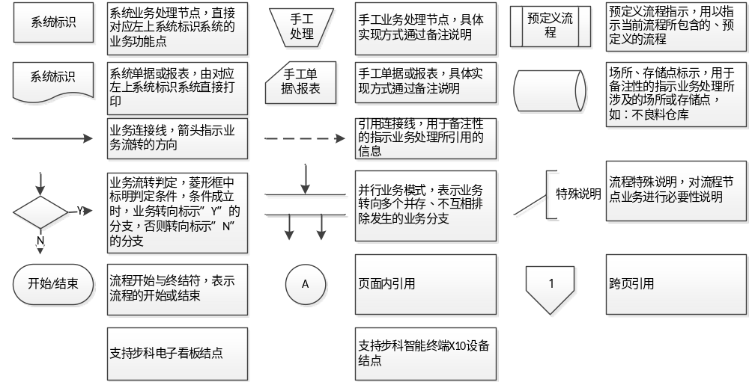

采购管理

流程清单
流程编号 | 流程名称 | 备注
CG-01 | 采购整体流程
CG-02 | 新增供应商流程
CG-03 | 生产物料采购流程
CG-04 | 采购退货流程
CG-05 | 采购补货流程
CG-06 | 采购订单变更

流程确认
流程编码 |  | CG-01
流程名称 |  | 采购管理整体流程
流程主责部门 |  | 采购部门
流程确认人
流程版本 |  | V1.0
版本 | 生成日期 |  | 作者 | 修改注释
V1.0 | 2024-6-15 |  | 李刚 | 创建

采购管理整体流程图
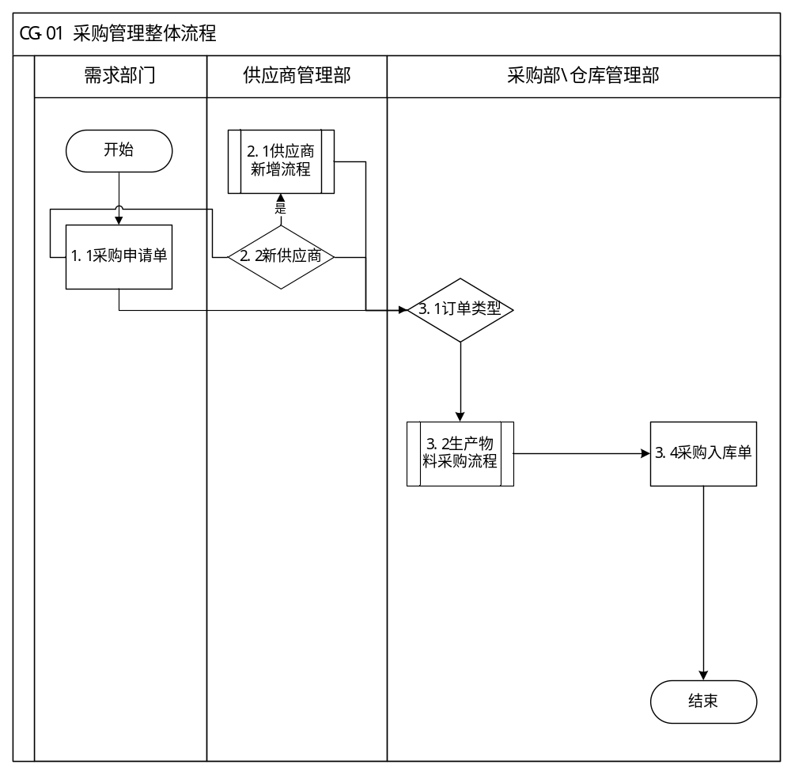

供应商新增流程

供应商新增流程图
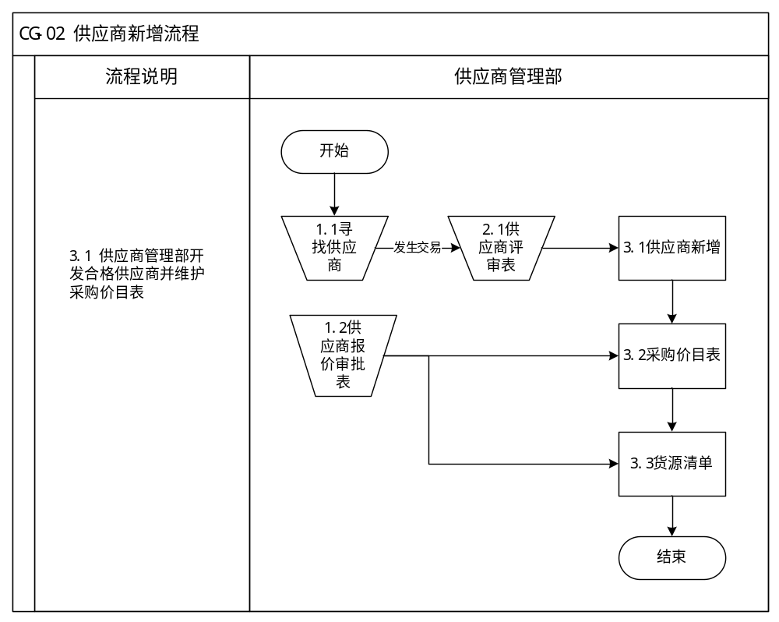

供应商新增流程详细说明
流程编号：CG-02
流程名称：新增供应商流程
适用范围：新增供应商信息
责任部门：供应商管理部
参与部门：供应商管理部

岗位 | 步骤编号 | 流程描述 | 是否系统中操作 | 表单输入 | 表单输出
供应商管理人员 | 1.1 | 寻找物料供应商 | N
供应商管理人员 | 2.1 | 线下制作供应商评审表 | N |  | 供应商评审表
供应商管理人员 | 1.2 | 线下制作供应商报价审批表 | N |  | 供应商报价审批表
供应商管理人员 | 2.2 | 在系统中建立供应商的采购价目表 | Y |  | 采购价目表
供应商管理人员 | 3.1 | 新建供应商档案 | Y |  | 供应商
供应商管理人员 | 3.2-3.3 | 增加供应商对应的价目表和货源清单 | Y |  | 采购价目表  货源清单

生产性物料采购

生产性物料采购流程图
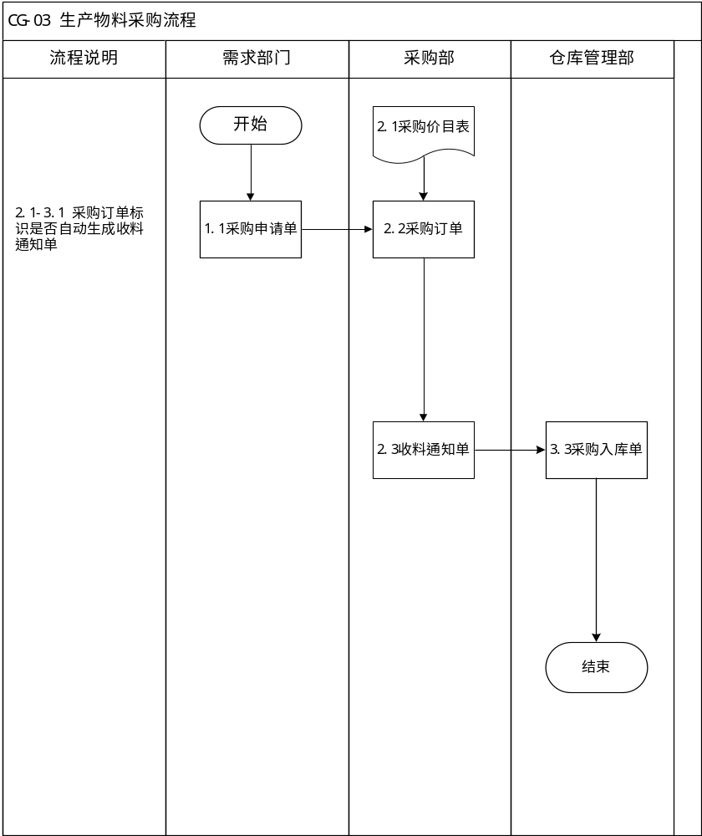

生产性物料采购流程详细说明
流程编号：CG-03
流程名称：生产性物料采购流程
适用范围：对生产性类物料采购
责任部门：采购部
参与部门：采购部，计划部门，仓库管理部

岗位 | 步骤编号 | 流程描述 | 是否系统中操作 | 表单输入 | 表单输出
需求部门 | 1.1 | 提交采购申请单 | Y |  | 采购申请单
系统 | 2.1 | 采购价目表关联采购订单 | Y | 采购价目表
采购人员 | 2.2 | 确认采购时由采购申请单生成采购订单 | Y | 采购申请单 | 采购订单
仓管人员 | 2.3 | 系统根据采购订单下推生成收料通知单 | Y | 采购订单 | 收料通知单
仓库人员 | 3.2 | 根据收料通知单下推生成采购入库单 | Y | 收料通知单 | 采购入库单

采购退货流程

采购退货流程图
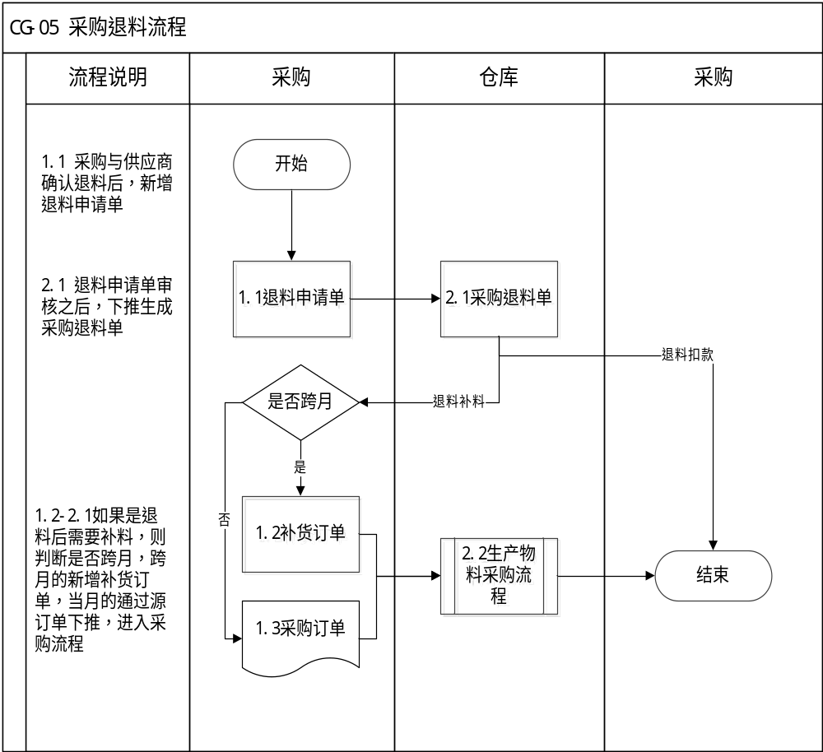

采购退货流程图详说明
流程编号：CG-05
流程名称：采购退货流程流程
适用范围：对已采购入库的物料进行退料处理
责任部门：采购部
参与部门：采购部，仓库管理部，财务部

岗位 | 步骤编号 | 流程描述 | 是否系统中操作 | 表单输入 | 表单输出
采购人员 | 1.2 | 手工新增退料申请单 | Y |  | 退料申请单
仓库人员 | 2.1 | 退料申请单审核之后，下推生成采购退料单 | Y | 退料申请单 | 采购退料单
采购人员 | 1.2-2.1 | 如果退料后需要补料，则新增补料订单或者找到源订单，进入采购流程 | Y | 采购订单

采购补货流程

采购补货流程图
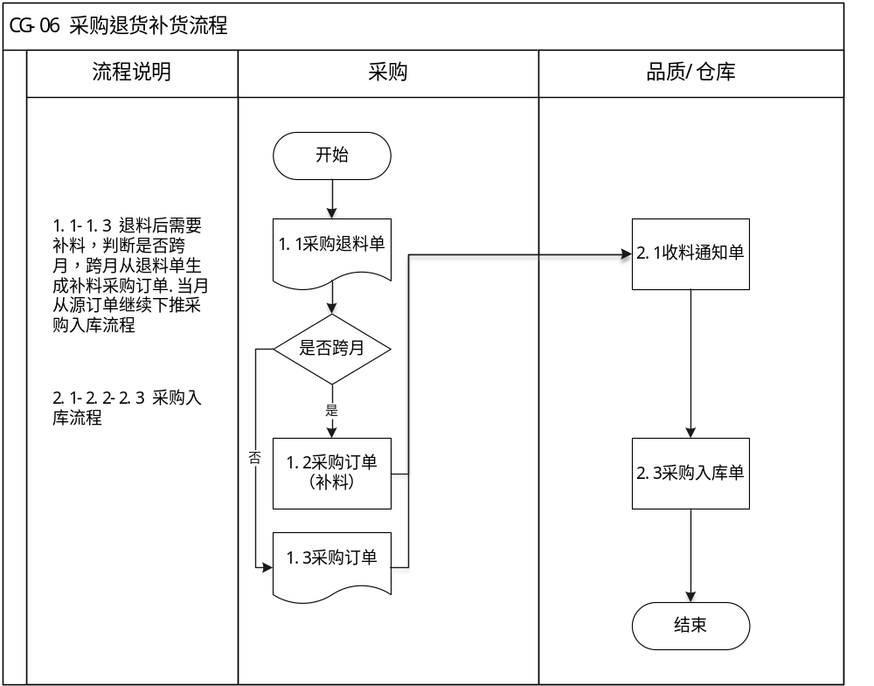

采购补货流程详细说明
流程编号：CG-06
流程名称：采购补货流程
适用范围：对退货的物料进行补货处理
责任部门：采购部
参与部门：采购部，质检部，仓库管理部
岗位 | 步骤编号 | 流程描述 | 是否系统中操作 | 表单输入 | 表单输出
采购人员 | 1.1-2.1 | 退货后需要重新补货，判断是否跨月，跨月了找到采购退料单下推生成补货采购订单，当月的找打源采购订单 | Y | 采购退料单 | 采购订单
仓库人员 | 2.3 | 通过收料通知单下推采购入库单 | Y | 收料通知单 | 采购入库单

采购订单变更

采购订单变更流程图
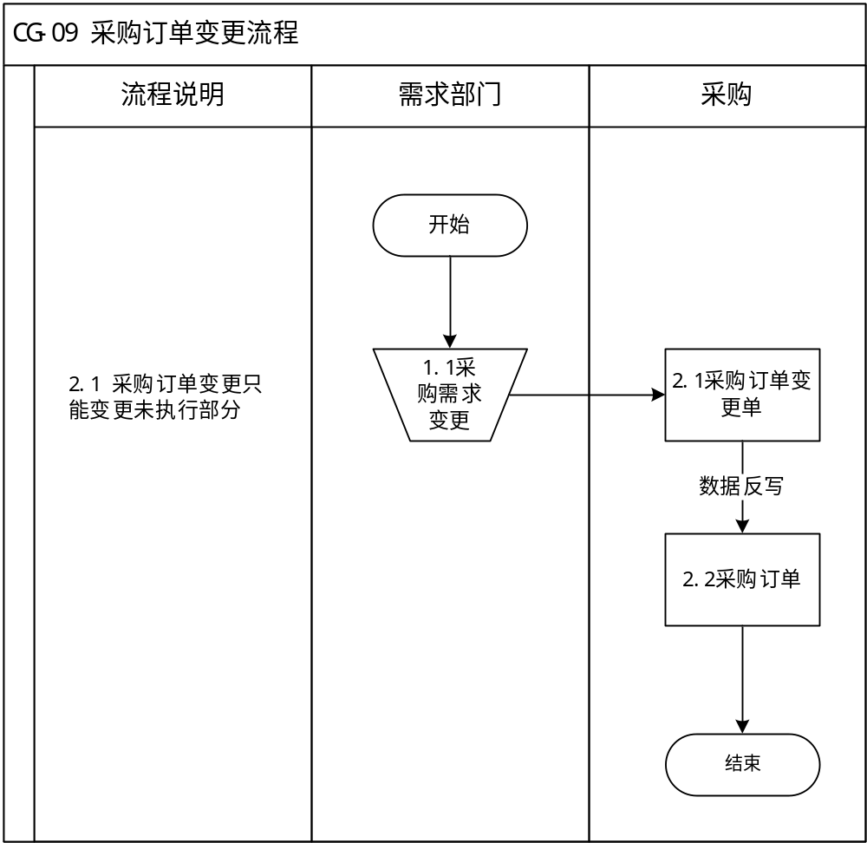

采购订单变更流程详细说明
流程编号：CG-09
流程名称：采购订单变更流程
适用范围：对采购订单进行变更操作
责任部门：采购部
参与部门： 采购部

岗位 | 步骤编号 | 流程描述 | 是否系统中操作 | 表单输入 | 表单输出
需求人员 | 1.1 | 需求部门提交变更需求 | N
采购人员 | 2.1 | 由采购人员新增采购订单变更单，选单（原采购订单）并录入变更信息 | Y | 采购订单 | 采购订单变更单
采购人员 | 2.2 | 采购变更单生效反写原采购订单 | Y | 采购订单变更单 | 采购订单

销售管理

流程清单
流程编号 | 流程名称 | 备注
XS-01 | 销售整体流程
XS-02 | 新增客户流程
XS-03 | 赊销销售流程
XS-04 | 销售退货流程
XS-05 | 销售订单变更流程

流程确认
流程编码 |  | XS-01
流程名称 |  | 销售管理整体流程
流程主责部门 |  | 商务部
流程确认人
流程版本 |  | V1.0
版本 | 生成日期 |  | 作者 | 修改注释
V1.0 | 2024-6-16 |  | 李刚 | 创建

销售管理整体流程图
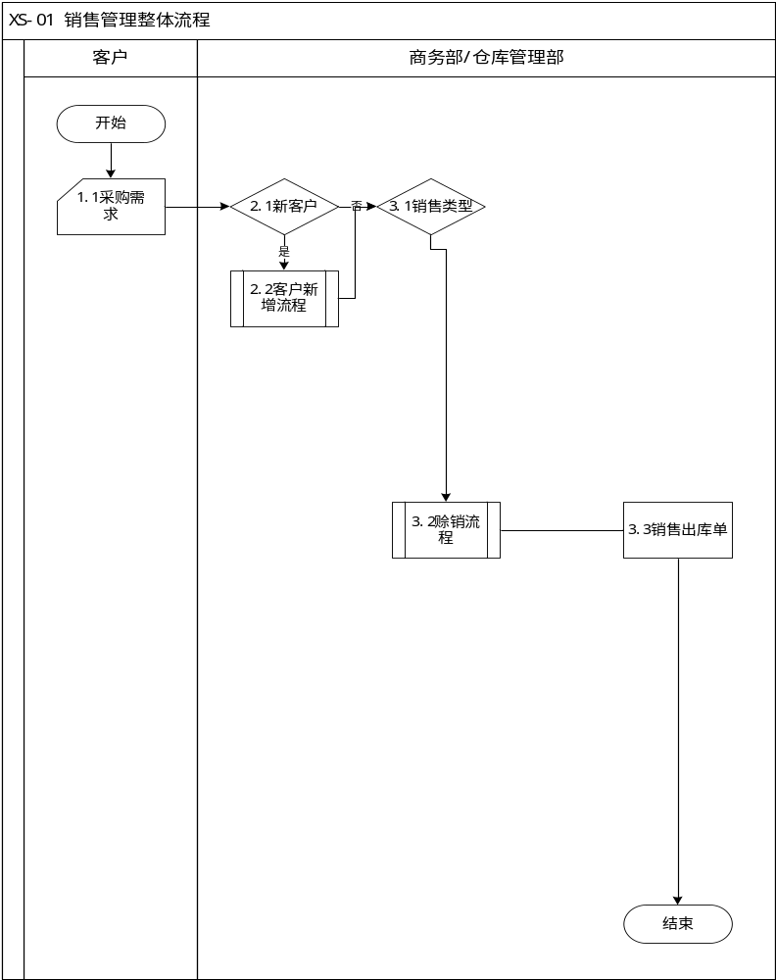

客户新增流程

客户新增流程图
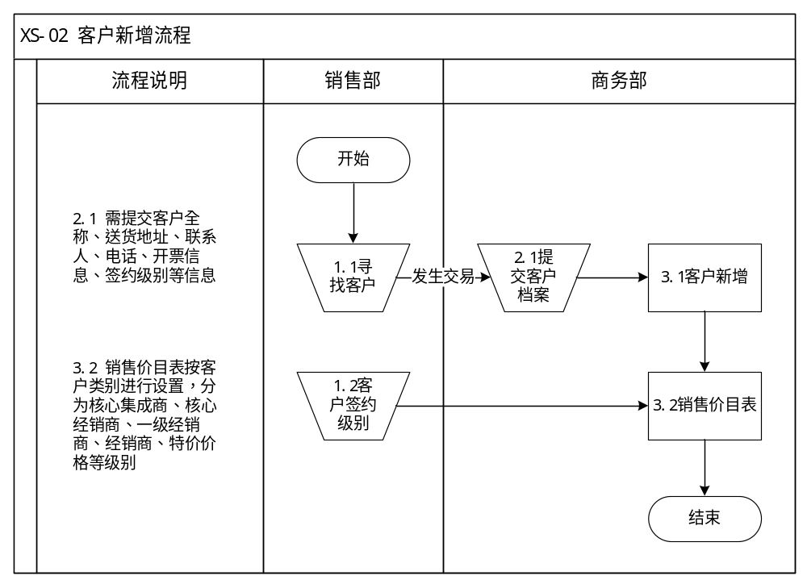

客户新增流程详细说明
流程编号：XS-02
流程名称：客户新增流程
适用范围：新增客户及销售价目表
责任部门：商务部
参与部门：商务部，销售部

岗位 | 步骤编号 | 流程描述 | 是否系统中操作 | 表单输入 | 表单输出
商务人员 | 1.1-1.2-2.1 | 销售人员提交新客户销售订单时同时提交客户档案、客户签约级别信息 | N
商务人员 | 3.1 | 根据客户签约级别，确定对应销售价目表。价目表按客户类别进行设置，分为核心集成商、核心经销商、一级经销商，经销商，特价价格等级别 | Y |  | 销售价目表
商务人员 | 3.2 | 建立客户档案，录入客户信息并将销售价目表关联 | Y | 销售价目表 | 客户

赊销销售流程

赊销销售流程图
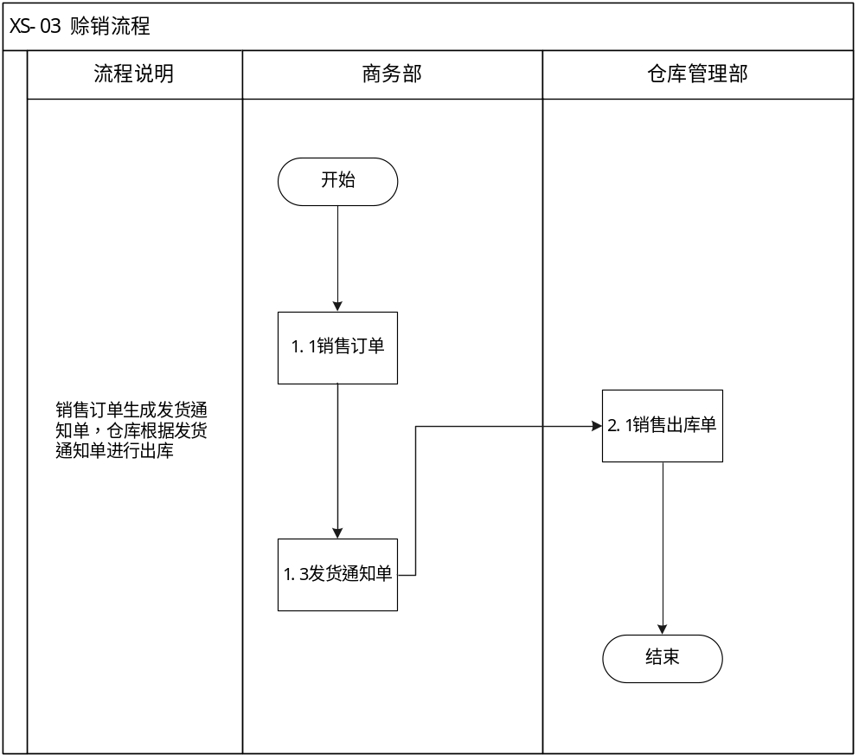

赊销销售流程详细说明
流程编号：XS-02
流程名称：赊销销售流程
适用范围：赊销业务的流程
责任部门：商务部
参与部门：商务部，仓库管理部

岗位 | 步骤编号 | 流程描述 | 是否系统中操作 | 表单输入 | 表单输出
商务人员 | 1.1 | 根据客户需求编制销售订单 | Y |  | 销售订单
商务人员 | 1.3 | 通过销售订单下推发货通知单，通知仓库发货 | Y | 销售订单 | 发货通知单
仓库人员 | 2.1 | 仓库根据发货通知单进行产品出货 | Y | 发货通知单 | 销售出库单

销售退货流程

销售退货流程图
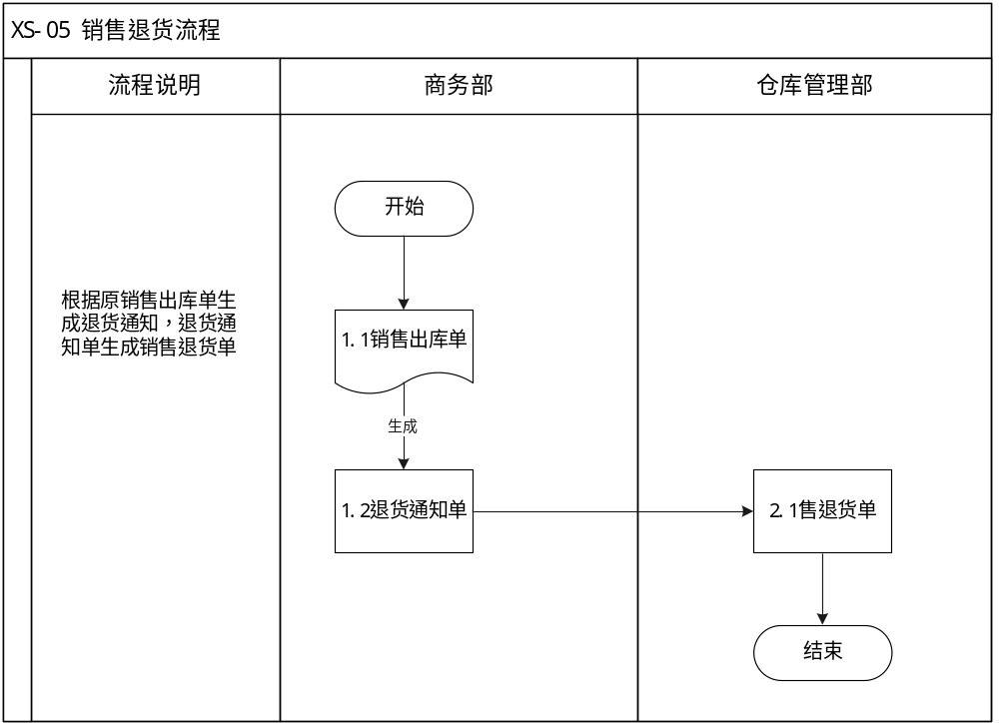

销售退货流程详细说明
流程编号：XS-05
流程名称：销售退货流程
适用范围：销售退货处理
责任部门：商务部
参与部门：商务部，仓库管理部

岗位 | 步骤编号 | 流程描述 | 是否系统中操作 | 表单输入 | 表单输出
商务人员 | 1.1 | 根据物料找到原销售出库单 | N | 销售出库单
商务人员 | 1.2 | 销售出库单下推退货通知单，通知仓库做退货入库准备 | Y | 销售出库单 | 退货通知单
仓库人员 | 2.1 | 根据退货通知单生成销售退货单 | Y | 退货通知单 | 销售退货单

销售订单变更流程

销售订单变更流程图
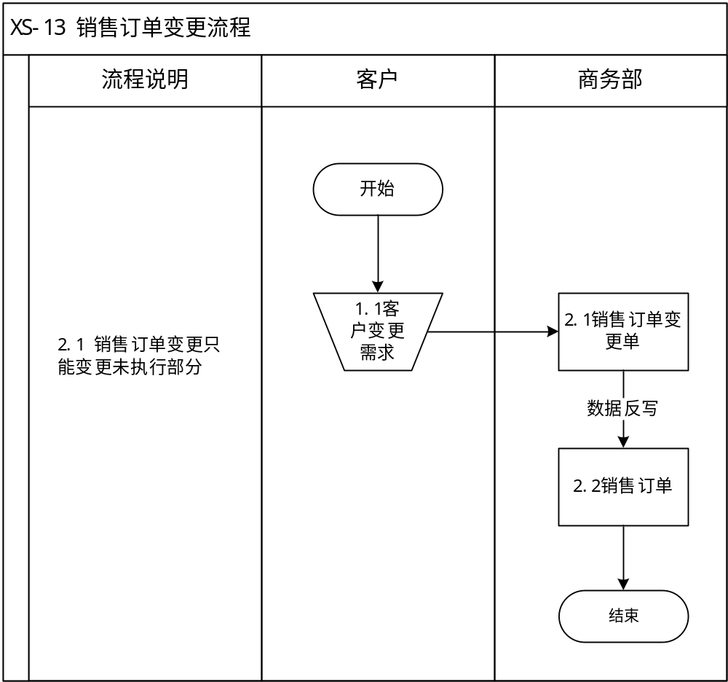

销售订单变更流程详细说明
程编号：XS-13
流程名称：销售订单变更流程
适用范围：适用销售过程中需要对销售订单进行调整的业务流程
责任部门：商务部
参与部门：商务部
岗位 | 步骤编号 | 流程描述 | 是否系统中操作 | 表单输入 | 表单输出
客户服务人员 | 1.1 | 提交客户订单变更需求 | N
商务人员 | 2.1 | 根据原销售订单下推生成销售订单变更单 | Y |  | 销售订单变更单
商务人员 | 2.2 | 销售订单变更单生效后反写原销售订单 | Y | 销售订单变更单 | 销售订单

库存管理

流程清单
流程编号 | 流程名称 | 备注
CK-01 | ERP库存管理整体流程
CK-02 | 定期盘点

流程确认
流程编码 |  | KC
流程名称 |  | ERP库存管理
流程主责部门 |  | 仓库管理部
流程确认人
流程版本 |  | V1.0
版本 | 生成日期 |  | 作者 | 修改注释
V1.0 | 2024-6-16 |  | 李刚

库存管理管理整体流程

ERP库存管理整体流程图
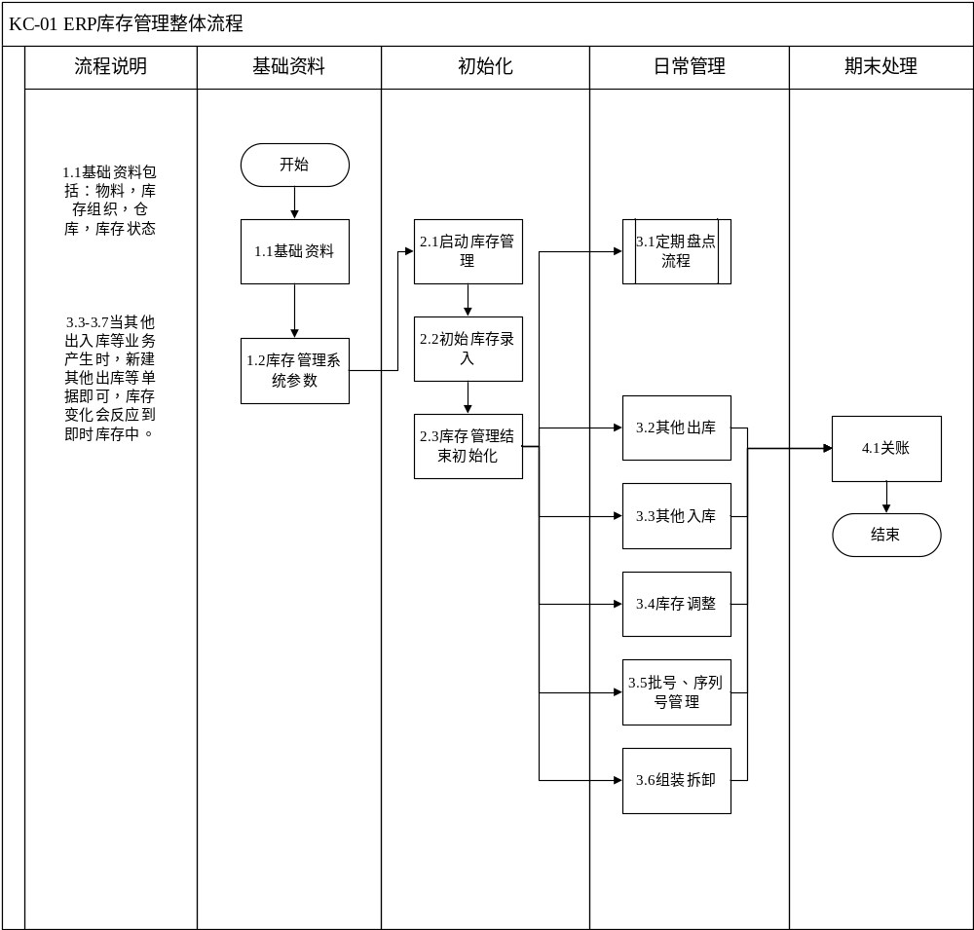

定期盘点流程

定期盘点流程图
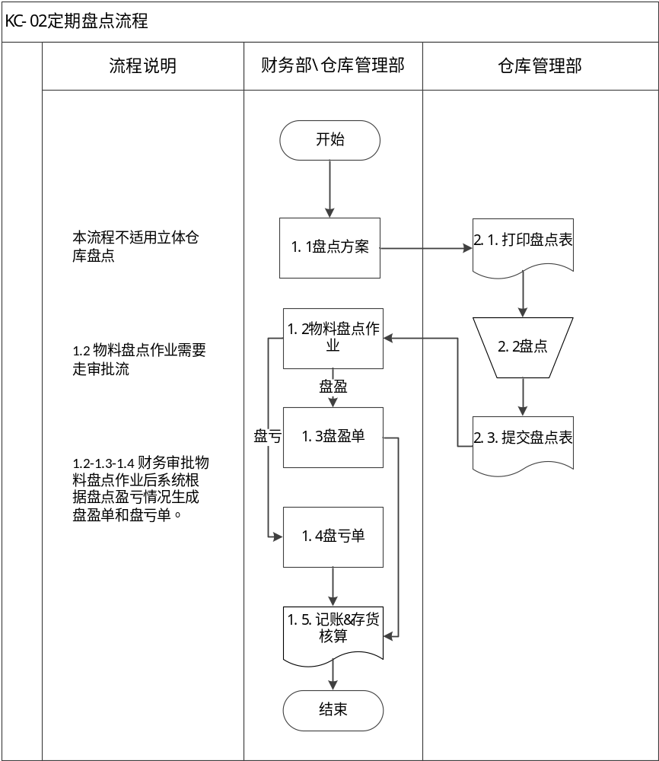

定期盘点流程详细说明
流程编号：CK-02
流程名称：定期盘点流程
适用范围：适用仓库进行定期盘点业务流程
责任部门：仓库管理部
参与部门：财务部，仓库管理部

岗位 | 步骤编号 | 流程描述 | 是否系统中操作 | 表单输入 | 表单输出
财务人员 | 1.1 | 编制盘点方案，系统自动生成创建状态的物料盘点作业 | Y |  | 盘点方案
仓库人员 | 2.1 | 仓库人员根据物料盘点作业，打印盘点表 | N |  | 盘点表
仓库人员 | 2.2 | 实际盘点，记录真实库存数量，填写盘点表 | N
仓库人员 | 2.3 | 提交盘点表 | N
财务人员 | 1.2，1.4 | 根据仓库人员填写的盘点表在系统中填写物料盘点作业中的盘点数量，并审核，系统自动生成并审核盘盈单或盘亏单。 | Y |  | 盘亏单、盘盈单

生产制造流程

流程清单
流程编号 | 流程名称 | 备注
SC-01 | 生产订单流程
SC-02 | 生产入库流程
SC-03 | 生产用料清单变更流程
SC-04 | 生产不良退补料流程
SC-05 | 生产余料退料流程
SC-06 | 生产订单变更流程
SC-07 | 生产订单返工流程

流程确认
流程编码 |  | SC-01
流程名称 |  | 生产订单流程
流程主责部门 |  | 制造部
流程确认人
流程版本 |  | V1.0
版本 | 生成日期 |  | 作者 | 修改注释
V1.0 | 2024-6-16 |  | 李刚 | 创建

生产订单流程

生产订单业务流程图
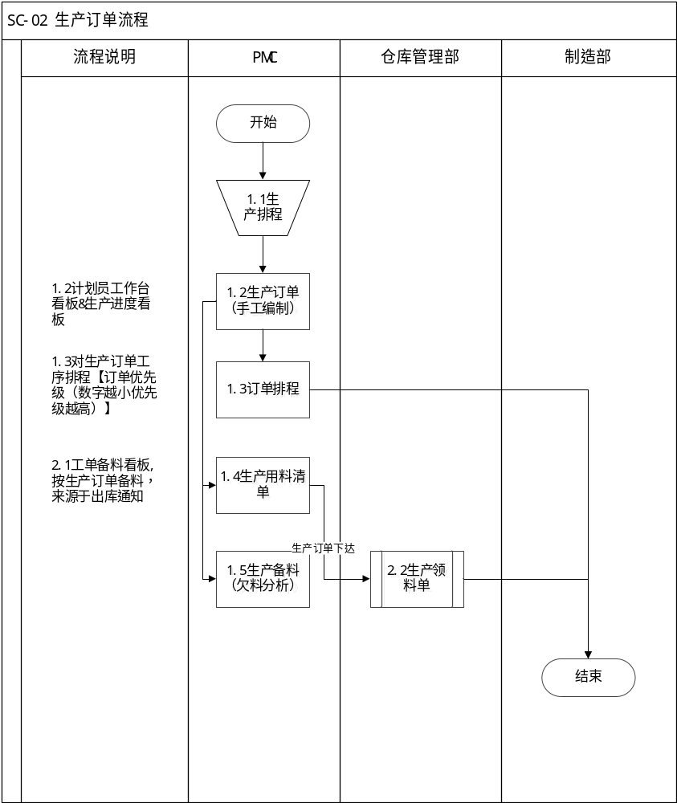

生产订单流程详细说明
流程编号：SC-02
流程名称：生产订单流程
适用范围：生产订单下达
责任部门：生产中心
参与部门：制造部、仓库管理部、PMC
岗位 | 步骤编号 | 流程描述 | 是否系统中操作 | 表单输入 | 表单输出
PMC | 1.2 | PMC在系统外进行生产排程后手工新增生产订单，对生产订单进行排程后给订单分配优先级 | Y |  | 生产订单
PMC | 1.4-1.5 | 生产订单生成用料清单（如果有替代料可以在用料清单上进行替代料指定）通过生产备料平台对生产订单进行生产欠料分析 | Y |  | 生产用料清单
PMC | 2.1 | 生产订单下达，下达后仓库备料看板会展示用料清单内容 | Y | 生产用料清单 | 生产领料单
仓库管理人员 | 2.2 | 仓库根据生产用料清单进行备料 | N | 生产领料单

生产用料清单变更流程

生产用料清单变更业务流程图
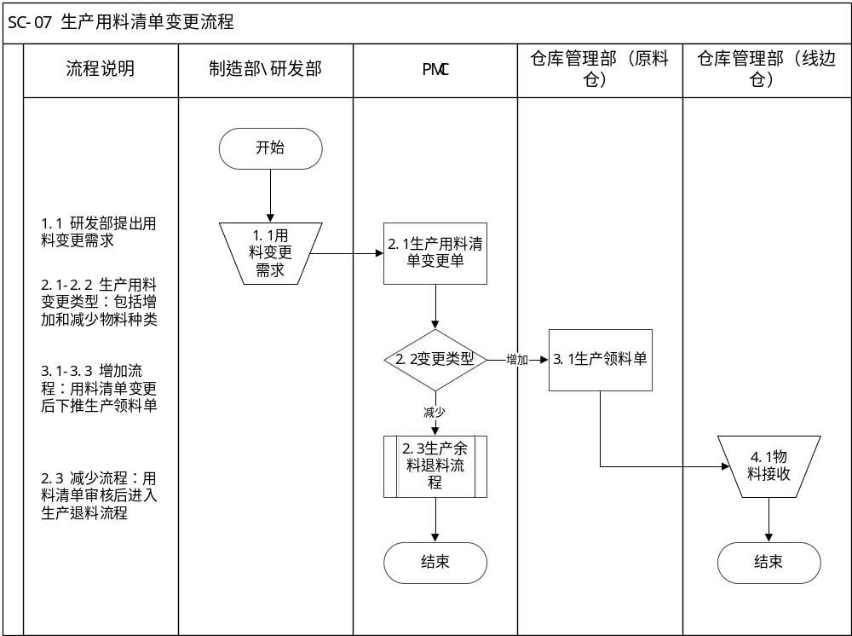

生产用料清单变更流程详细说明
流程编号：SC-07
流程名称：生产用料清单变更流程
适用范围：临时更改生产用料
责任部门：生产中心
参与部门：制造部、仓库管理部、PMC
岗位 | 步骤编号 | 流程描述 | 是否系统中操 | 表单输入 | 表单输出
研发 | 1.1 | 研发通知PMC用料变更 | N
PMC | 2.2-2.3 | PMC收到研发成品用料变更通知，首先判断变更类型是增加还是减少，变更类型为减少则转入生产退料流程 | Y
PMC | 2.2-3.1 | 变更类型为增加，用料清单更改手下推生产领料单 | Y | 用料清单 | 生产领料单
仓库管理人员 | 4.1 | 线边仓仓库管理人员对原料仓送来的工单物料进行接收 | N

生产不良退补料流程

生产不良退补料业务流程图
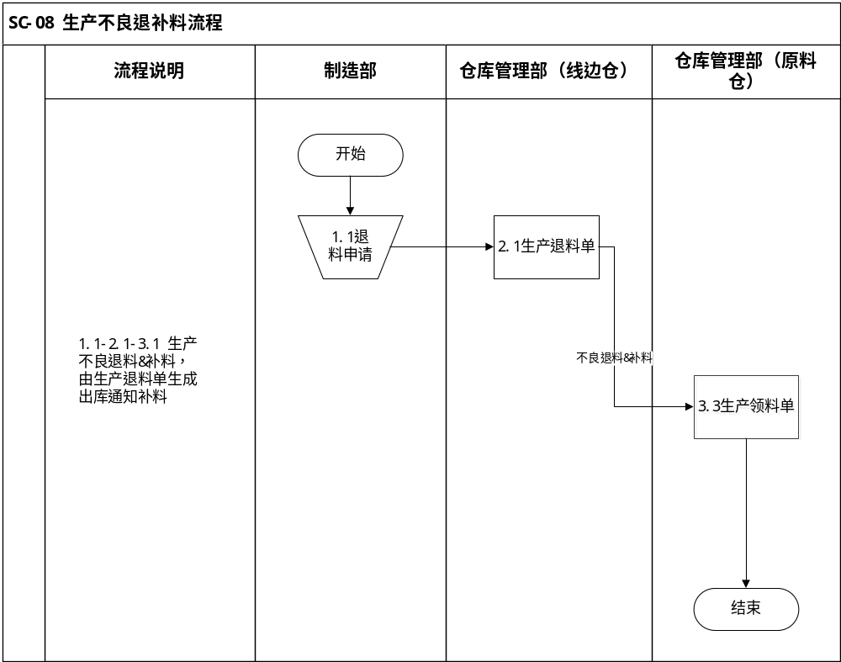

生产不良退补料流程详细说明
流程编号：SC-08
流程名称：生产不良退补料流程
适用范围：处理生产过程中发生退料补料业务
责任部门：生产中心
参与部门：制造部、仓库管理部
岗位 | 步骤编号 | 流程描述 | 是否系统中操 | 表单输入 | 表单输出
车间工人 | 1.1 | 提出退料申请 | N |  | 生产退料单
仓库管理人员 | 2.1-3.3 | 生产退料单生成生产领料单 | Y | 生产退料单 | 生产领料单

生产订单变更流程

生产订单变更业务流程图
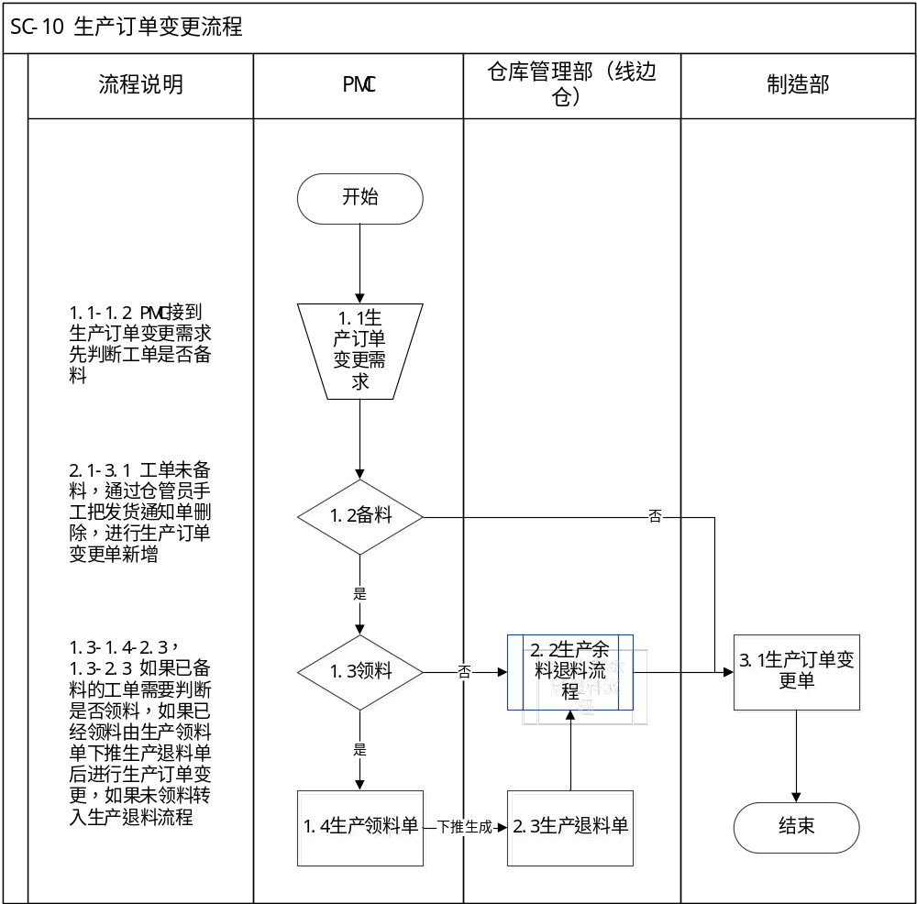

生产订单变更业务流程详细说明
流程编号：SC-10
流程名称：生产订单变更流程
适用范围：处理生产订单变更业务，
责任部门：生产中心
参与部门：制造部、PMC、仓库管理部
岗位 | 步骤编号 | 流程描述 | 是否系统中操 | 表单输入 | 表单输出
PMC | 1.1 | 生产变更需求 | N | 生产变更需求
PMC、仓库人员 | 1.2-2.1-3.1 | 根据订单变更需求，新增订单变更单，但是订单变更前需要判断该工单是否已备料，如果未备料，通知仓库手工将出库通知删除 | Y | 生产订单 | 生产订单变更单
PMC  仓库人员 | 1.2-1.3-1.4-2.3-2.2 | 如果工单已备料需要判断是否已经领料，如果已领料由生产领料单下推生产退料单，随后转入生产余料退料流程，把备料退回 | Y | 生产领料单 | 生产退料单
PMC | 3.1 | 由原生产订单下推生产订单变更单 | Y | 生产订单 | 生产订单变更单

生产订单返工流程

生产订单返工业务流程图
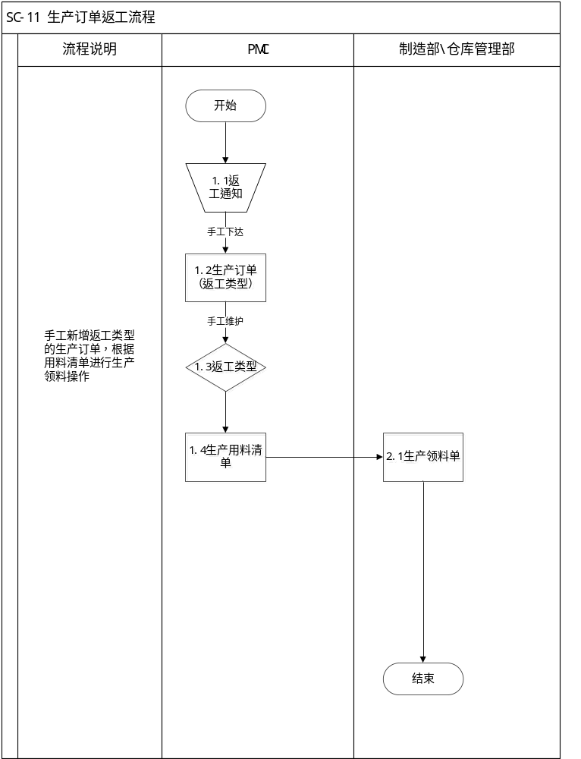

生产订单返工业务流程详细说明
流程编号：SC-11
流程名称：生产订单返工业务流程
适用范围：处理在库的成品返工业务
责任部门：生产中心
参与部门：制造部、仓库管理部、PMC
岗位 | 步骤编号 | 流程描述 | 是否系统中操 | 表单输入 | 表单输出
PMC | 1.2-1.3 | PMC新增返工类型的生产订单 | Y |  | 生产订单
PMC&仓库管理人员 | 2.1 | 根据生产用料清单生成生产领料单 | Y | 生产用料清单 | 生产领料单

